Jaarverslag Stichting Adamsey 2023

Voorwoord
In december 2021 werd de Stichting Adamsey opgericht om
- Kleinschalige projecten te ondersteunen ter bevordering van de leefomstandigheden van kinderen op het platteland in Sierra Leone.
- Financiële en andere middelen te verstrekken ten behoeve van het onderwijs op het platteland.
Wat begon als een droom voor de toekomst
“alle kinderen naar school in Sierra Leone en met name de kinderen in de dorpen”,
kreeg in 2023 verdere uitwerking in o.a. de dorpen Maformba en Masabong.

Nadrukkelijk hadden we daarbij ook kansarme kinderen van arme en/of alleenstaande ouders en grootouders op het oog.
Enorm blij en verrast waren Fatmata Tholley en Patrick Conteh dat zoveel mensen hun verhaal, droom en plannen wilden horen en ondersteunen.

Heel hartelijk dank aan alle gulle gevers!

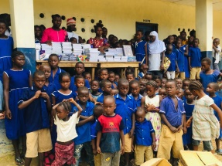

De Scholen
Sinds 2022 ondersteunen wij de Primary School in Maformba en sinds 2023 ook de Primary School in Masabong met schoolmaterialen. We maakten het mogelijk dat talentvolle leerlingen uit de hoogste groepen, wiens ouders de kosten voor uniform, interview e.d. niet konden betalen, door konden stromen naar de Secondary School. In Maformba ging het om 18 leerlingen en in Masabong om 16 leerlingen.
Zeker ook door onze ondersteuning is het aantal kinderen dat nu naar school gaat flink gegroeid. Zo zitten in groep 1 van de school in Maformba sinds het nieuwe schooljaar 111 kinderen(vorig schooljaar 42)
Met onze bijdrage konden beide scholen uitbundig de African Childs Day op 16 juni vieren met sport en spel en natuurlijk een heerlijke maaltijd.

Schooltuin
Omdat het slecht leren is op een lege maag legden dorpelingen van Maformba met hulp van onze Stichting een schooltuin aan, waar naast casava planten ook mangobomen werden geplant. Op de laatste schooldagen hebben kinderen en leerkrachten met elkaar onkruid gewied om zo de tuin netjes achter te laten voor de schoolvakantie. Helaas bleek de omheining tijdens het zomerreces niet sterk genoeg om de geiten te weren. Een deel van de cassave kon gered worden. Er wordt nu een betere locatie voor de tuin gezocht.

De bakoven

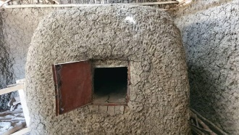
In Maformba werd een bakhuisje gebouwd waar brood gebakken wordt voor de schoolkinderen en waar ook kwetsbare vrouwen met een door de Stichting verstrekt microkrediet een kleine handel op kunnen zetten. Van het bedrag dat zij maandelijks terugbetalen kan steeds weer een nieuwe vrouw een lening ontvangen om een kleine handel op te zetten. In mei werd de oven feestelijk in gebruik genomen.

Opvanghuis Adamsey in Maformba

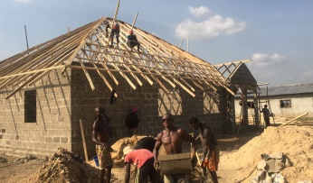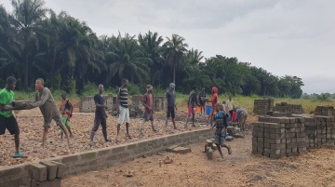
In het dorp Maformba leven kinderen die hun ouders verloren hebben. Het afgelopen jaar hebben we met het dorp plannen gemaakt voor een opvanghuis. Dorpelingen stelden de grond beschikbaar, de papieren werden getekend, een bouwtekening voor het huis werd gemaakt. Met vereende kracht hebben zij met o.a. zand en water uit de rivier blokken gemaakt waarmee gebouwd kon worden. Op 3 november 2023 reisde Patrick Conteh vanuit Voorburg naar Maformba om leiding te geven aan de bouw. Het is een prachtig huis geworden waar, naast de verzorgers, 8 kinderen kunnen worden opgevangen. Naast de tweepersoons slaapkamers is er een ruimte waar gestudeerd kan worden. Buiten is er een apart meisjes- en jongenstoilet en een kookruimte.
De verdere inrichting van het huis zoals bedden, matrassen, keukenspullen e.d. moeten nog worden gerealiseerd. Dit hopen wij in de eerste maanden van 2024 te doen.

Vooruitblik
In 2024 willen we de ondersteuning aan de scholen voortzetten. We volgen de ontwikkelingen t.a.v. een nieuw in te richten schooltuin door de dorpsgemeenschap en de voortgang van het Microkrediet aan kwetsbare vrouwen. De plaatsing van kinderen voor het Opvanghuis en hun verzorgers zal in de eerste maanden prioriteit hebben, en ook de inrichting van het huis.
Ook voor 2024 staat een werkbezoek aan beide dorpen op het programma.

Het Bestuur
De Stichting heeft de volgende bestuursleden:
Fatmata Tholley, voorzitter – Jan Posthumus (penningmeester) – Nestor Mwemerabogabo (adviseur) Hilly Merx-Dompeling, secretaris

Dit jaarverslag, alsmede de jaarrekening 2023 van de Stichting Adamsey is vastgesteld op de bestuursvergadering van 5 februari 2024.

